代码质量指标
一、FindBugs
- Bug级别

根据Bug可能导致的后果，FindBugs定义了若干Bug级别，主要的级别如下所示：
Bad Practice: 不好的实践
Correctness: 正确性
Experimental Internationalization:
Malicious code vulnerability: 存在漏洞的有害代码
Multithreaded correctness: 多线程正确性
Performance:性能
Security:安全
Dodgy: 欺骗性代码

- 常见Bug以及处理办法
  - 不需要处理

May expose internal representation by incorporating reference to mutable object
描述：调用set方法，修改对象属性，被修改的对象属性是一个可变的对象；

May expose internal representation by returning reference to mutable object
描述：调用get方法，获得对象属性，获得的对象属性是一个可变的对象；
  - 建议处理

Dead store to local variable
描述：对一个局部变量赋值，但是这个局部变量可能不会被用到；
处理方式：确认此局部变量是否会被使用，如果确实不会被用到，请去掉；

Exception is caught when Exception is not thrown
描述：调用的方法中不会抛出异常，但是调用方法的时候尝试使用try catch 捕获异常；
处理方式：确认此方法的调用会不会导致异常的发生，如果不会抛出异常请去 掉try catch，确认方法调用会不会抛出异常关键是对方法调用参数的合法 性进行检查，排除调用这个方法时可能抛出异常的参数；

Unread field
描述：某个对象的属性不会被读取
处理方式：确认此局部变量是否会被使用，如果确实不会被用到，请去掉，和 Dead store to local variable一样处理，只是这里针对的是不是局部变量；

Call to static DateFormat
描述：调用静态的DateFormat对象
处理方式：DateFormat对象是线程不安全的，建议不要使用静态的DateFormat，但是DateFormat不会被修改的话，也可以不用修改；

Class is Serializable, but doesn't define serialVersionUID
描述：类是可序列化的，但是没有定义serialVersionUID；
处理方式：自动生成serialVersionUID；

Field only ever set to null
描述：Field一直被设置为null；
处理方式：检查相关filed的调用情况，看所有对Field的操作是否都是将Field设置为null；

Usage of GetResource may be unsafe if class is extended
描述：如果一个类被继承了，使用getResource可能会不安全
处理方式：

Unsynchronized get method, synchronized set method
描述：非同步的get方法，同步的set方法
处理方式：修改为一致的情况

Unconditional wait
描述：无条件的wait
处理方式：

Switch statement found where one case falls through to the next case
描述：switch语句中有case没有使用break；
处理方式： 增加break；

Should be a static inner class
描述：应该是静态内部类；
处理方式： 增加static修饰符使其成为静态内部类；

Private method is never called
描述：私有方法没有被调用；
处理方式：考虑将其注释掉；
  - 必须处理

Method invokes toString() method on a String
描述：对String对象调用toString方法；
处理方式：确认此局部变量是否会被使用，如果确实不会被用到，请去掉；

Inefficient use of keySet iterator instead of entrySet iterator
描述：在遍历Collection对象的时候，使用entrySet的性能会比keySet性能高；
处理方式：使用迭代器迭代Collection的时候，优先使用entrySet；

Load of known null value
描述：对已知为null的对象进行一些操作，例如
if(ids ==null && ids.length<=0)；
已知ids为空了，但是还调用ids.length属性，应该将&&修改为||；
处理方式：这种情况很多时候都是出现在上面的示例代码中，请检查&&和|| 的使用；

Method invokes inefficient Number constructor; use static valueOf instead
描述：调用Number对象(Long, Integer, Float)低效的构造方法，使用静态的 valueOf方法；
处理方式：在将一个String对象转化为对应的Number对象的时候，通常会使 用new Long(stringObj)；实际上使用Long.valueOf(stringObj)会更好；

Null pointer dereference
描述：对已知为null的对象进行一些操作，例如
if(ids ==null && ids.length<=0)；
已知ids为空了，但是还调用ids.length属性，应该将&&修改为||；
处理方式：这种情况很多时候都是出现在上面的示例代码中，请检查&&和|| 的使用；和Load of known null value相伴出现，处理方式一样；

Equals method should not assume anything about the type of its argument
描述：Equals方法不应该对类型作任何假设；
处理方式：通常在调用Class.isInstance去判断对象的相等性的时候会出现；

Field isn't final but should be
描述：某些字段应该是final的，但是不是；
处理方式：public static String LOCAL_CACHE_PROPERTY_NAME = "cache.clustering.local.class"; 通常会出现在静态常量的定义中；

Write to static field from instance method
描述：在实例方法中修改静态属性；
处理方式：避免在实例方法中对静态变量做修改；

Unused field
描述：未被用到的字段；
处理方式：去掉如果确实没有用到；

Nullcheck of value previously dereferenced
描述：先前已经进行过空值检查了；
处理方式：在这里不需要进行空置检查；

Method uses the same code for two branches
描述：if else 两个分支执行同样的代码；
处理方式：检查代码是否正确，如果是正确的，就不需要if else了；

Method might ignore exception
描述：方法可能忽略异常
处理方式：对异常的处理作出检查，这样的情况通常出现在如下代码：
Try{ }catch(Exception r){ }

二、 圈复杂度
圈复杂度(Cyclomatic Complexity)是一种代码复杂度的衡量标准。它可以用来衡量一个模块判定结构的复杂程度，数量上表现为独立现行路径条数，也可理解为覆盖所有的可能情况最少使用的测试用例数。圈复杂度大说明程序代码的判断逻辑复杂，可能质量低且难于测试和维护。程序的可能错误和高的圈复杂度有着很大关系。
下面这个实例中，单元测试的覆盖率可以达到100%，但是很容易发现这其中已经漏掉了一个NPE的测试用例。case1方法的圈复杂度为2，因此至少需要2个用例才能完全覆盖到其所有的可能情况。
//程序原代码，圈复杂度为 2
public String case1(int num) {
String string = null;
if (num == 1) {
string = "String";
}
return string.substring(0);
}
//上面代码的单元测试代码
public void testCase1(){
String test1 = case1(1);
}

圈复杂度主要与分支语句（if、else、，switch 等）的个数成正相关。可以在图1中看到常用到的几种语句的控制流图（表示程序执行流程的有向图）。当一段代码中含有较多的分支语句，其逻辑复杂程度就会增加。在计算圈复杂度时，可以通过程序控制流图方便的计算出来。通常使用的计算公式是V(G) = e – n + 2 , e 代表在控制流图中的边的数量（对应代码中顺序结构的部分），n 代表在控制流图中的节点数量，包括起点和终点（1、所有终点只计算一次，即便有多个return或者throw；2、节点对应代码中的分支语句）。
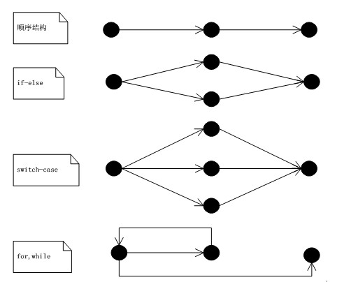

图1、各判断语句的控制流图
知道了如何计算圈复杂度，我们来使用控制流图重新计算一次case1方法的圈复杂度，其控制流图如下图。状态1表示if（num == 1 ）的条件判断，状态2表示string=”String”的赋值操作。可以通过下面的控制流图得到 e = 3 ; n = 3;那么全复杂度V(G) = 3 - 3 + 2 = 2,既case1的圈复杂度为2。
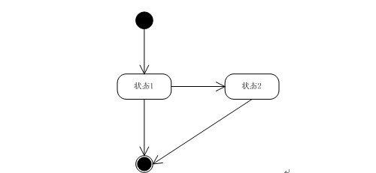

图2、case1的控制流图
在看一个计算全复杂度的例子。程序代码如下：

public String case2(int index, String string) {
String returnString = null;
if (index < 0) {
throw new IndexOutOfBoundsException("exception <0 ");
}
if (index == 1) {
if (string.length() < 2) {
return string;
}
returnString = "returnString1";
} else if (index == 2) {
if (string.length() < 5) {
return string;
}
returnString = "returnString2";
} else {
throw new IndexOutOfBoundsException("exception >2 ");
}
return returnString;
}
程序控制流图：

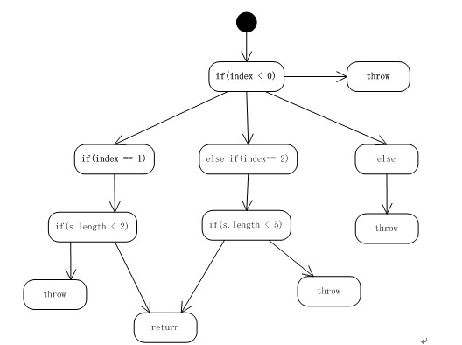

图3、case2的控制流图
根据公式 V(G) = e – n + 2 = 12 – 8 + 2 = 6 。case2的圈复杂段为6。说明一下为什么n = 8，虽然图上的真正节点有12个，但是其中有5个节点为throw、return，这样的节点为end节点，只能记做一个。
在开发中常用的检测圈复杂度的工具，PMD,checkstyle都可以检测到高复杂度的代码块。在代码的开发中，配合各种圈复杂度的检测插件，将高复杂度的代码进行适当的拆分、优化，可以大大提高代码整体的质量，减少潜在bug存在。另外方法的入参 不超过 五个，超过五个的就必须采用对象的方式入参。

三 、上帝类
理解：本文中的”去除上帝类”是指把一个看似功能很强且很难维护的类，按照职责把自己的属性或方法分派到各自的类中或分解成功能明确的类，从而去掉上帝类。
详解：我们经常可以在一些原来的代码中见到一些类明确违反了SRP原则（单一原则），这些类通常以“Utils”或“Manager”后缀结尾，但有时这些类也没有这些特征，它仅仅是多个类多个方法的组合。另一个关于上帝类的特征是通常这些类中的方法被用注释分隔为不同的分组。那么久而久之，这些类被转换为那些没有人愿意进行归并到合适类的方法的聚集地，对这些类进行重构是将类中的代码按照职责分派到各自的类中，这样就解除了上帝类，也减轻了维护的负担。

public class CustomerService
{
public decimal CalculateOrderDiscount(IEnumerable<Product> products, Customer customer)
{
// do work
}

public bool CustomerIsValid(Customer customer, Order order)
{
// do work
}

public IEnumerable<string> GatherOrderErrors(IEnumerable<Product> products, Customer customer)
{
// do work
}
public void Register(Customer customer)
{
// do work
}
public void ForgotPassword(Customer customer)
{
// do work
}
}
我们看到要重构上面的代码是很简单的，只要将相关的方法按职责分派到对应的类中即可，带来的好处就是这会降低代码的颗粒度并减少未来维护代码的成本。下面是重构后的代码，它将上面的代码按照职责分为了两个不同的类。
public class CustomerOrderService
{
public decimal CalculateOrderDiscount(IEnumerable<Product> products, Customer customer)
{
// do work
}

public bool CustomerIsValid(Customer customer, Order order)
{
// do work
}

public IEnumerable<string> GatherOrderErrors(IEnumerable<Product> products, Customer customer)
{
// do work
}
}
public class CustomerRegistrationService
{

public void Register(Customer customer)
{
// do work
}

public void ForgotPassword(Customer customer)
{
// do work
}
}
”去除上帝类“是我们经常容易造成的，第一是因为简便，看到有一个现成的类，大家都会喜欢把代码往里面写，最后导致越写越大，并且声明功能都有，这样即降低了可读性，也造成了维护的负担。

四、重复率

重复率是指代码大规模重复的情况，这里需要将相关重复性代码提出到工具类作为一个公共方法

